1 de diciembre de 2020

Duván AlbeiroMejia Cortes

UNIVERsidad surcolombiana

FACULTAD DE INGENIERÍA

SOLUCIÓN EJERCICIOS PROPUESTOS

Matlab

**EJERCICIOS PROPUESTOS**

* Calcula el resultado de sumar 15 y 6:

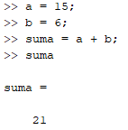

* Guarda en la variable x el resultado de sumar 15 y 6:



* Haz que aparezca por pantalla el valor almacenado en la variable x:



* Guarda en la variable y el resultado de multiplicar 12 y 2:

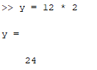

* Realiza la suma de las variables x e y:

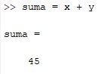

* Guarda en la variable z el resultado de restarle a la variable y la variable x:

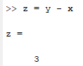

* Haz que aparezca por pantalla el valor almacenado en la variable z:



* Calcula el coseno de π (tomando el ángulo en radianes):

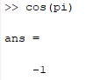

* Calcula el coseno de 180o (tomando el ángulo en grados sexagesimales):
* Calcula la exponencial en 1 (es decir, el número e):

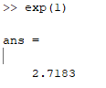

* Calcula la raíz cuadrada de -16:

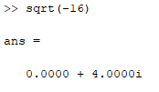

* Calcula el resultado de la división de 2 entre 3:

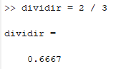

* Cambia a formato con 15 decimales:

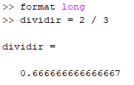

* Vuelve a calcular el resultado de la división de 2 entre 3:



* Cambia a formato con solo 4 decimales:

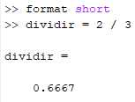

* Vuelve a calcular el resultado de la división de 2 entre 3:



* Haz que aparezcan por pantalla las variables que estas utilizando:

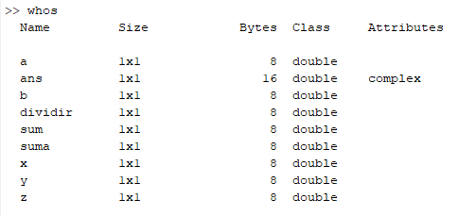

* Borra la variable z:



* Vuelve a hacer que aparezcan por pantalla las variables que estas utilizando:

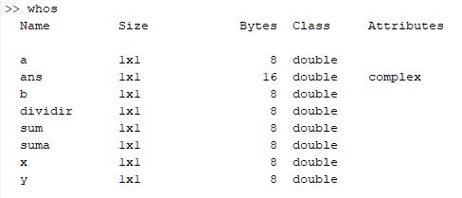

* Crea el vector v = (1,2,3,4) de modo que no se vuelva a escribir en pantalla:



* Crea el vector w = (5,6,7,8) y deja que lo vuelva a escribir en pantalla:

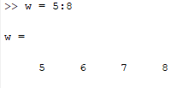

* Calcula el vector traspuesto de v:

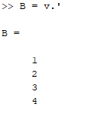

* Crea un vector llamado v2 donde sus elementos vayan desde el 2 al 17 creciendo de 3 en 3:

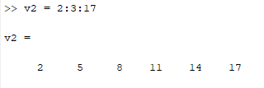

* Crea un vector v3 donde sus elementos vayan desde el 2 al 20 y que en total tenga 10 elementos:

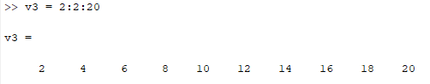

* Averigua cual es el cuarto elemento del vector v3:

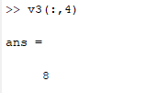

* Crea la matriz

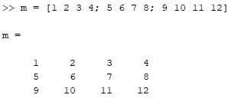

* Calcula la traspuesta de la matriz M:

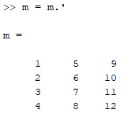

* Halla la fila 2 de la matriz M:

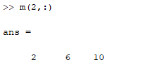

* Calcula el rango de M:

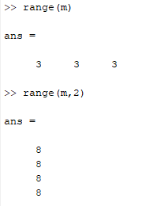

* Calcula la traza de la matriz M:

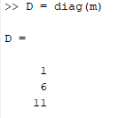

* Crea la matriz identidad de tamaño 4:

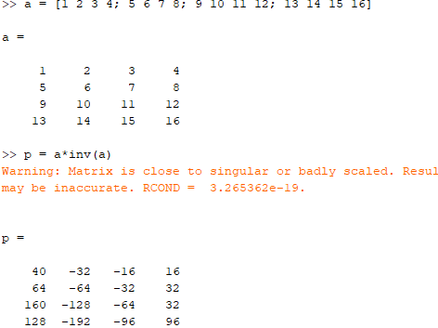

* Crea la matriz nula de tamaño 3x3:

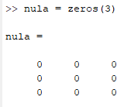

* Crea la matriz cuadrada de unos de tamaño 2x2:

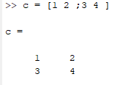

* Averigua las dimensiones de la matriz M:

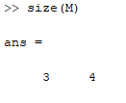

* Crea una matriz llamada M2 que tenga por diagonal el vector v y el resto sean todo ceros:
* Haz que aparezca por pantalla la matriz triangular inferior a partir de M:

* Haz que aparezca por pantalla la matriz triangular superior a partir de M:
* Calcula una matriz que tenga por elementos todos los elementos de la matriz M elevados al cuadrado
* Elimina de la matriz M su tercera columna
* Calcula el determinante de M
* Guarda en p el polinomio:
* Calcula las raíces del polinomio p:
* Evalúa el polinomio p cuando x = 1
* Evalúa el polinomio p en todos los valores del vector w
* Crea un polinomio q que tenga por raíces los elementos del vector v
* Calcula la multiplicación de los polinomios p y q
* Calcula la división del polinomio obtenido como solución entre el polinomio q
* Escribe por pantalla el valor de los vectores v y w
* Calcula el producto de los vectores elemento a elemento
* Calcula el producto escalar de los vectores v y w
* Calcula el producto del vector traspuesto de v con el vector w
* Define el vector x = (-10,-9,-8,...,6,7,8) y el vector y que sea el cuadrado de cada elemento